**Дата:**  02.06.2022 **Урок:** ЯДС **Клас:** 1-А **Вчитель:** Юшко А.А

**Тема.** Повторення. Спостереження за природою. Які ознаки літа вже помітні в природі?

**Мета**: розширювати знання учнів про сезонні зміни в природі влітку; формувати вміння милуватися барвистими кольорами літньої пори; розвивати прагнення до дослідження, творчу фантазію, креативність мислення, інтерес до довкілля; виховувати дбайливе ставлення до природи.

**Опорний конспект уроку**

1. **Мотивація навчальної діяльності**

*Слайд 2.* Ранкове коло.

Яка зараз пора року?

Який місяць? Яке число?

Тепло чи холодно надворі? Який стан неба?

Яка температура повітря? Чи були протягом дня опади?

1. **Вивчення нового матеріалу**

*Демонстрація навчальної презентації.*

*Слайд3*.Програма «Як почуває себе ненька Україна?» в прямому ефірі.

*Слайд4*.Робота з чистомовкою. Доповни речення.

**То-то- то – надходить тепле___________**

**Ло-ло-ло – несе радість і _____________**

**Ай-ай-ай – зріє гарний_______________**

*Слайд5*.Побесідуймо.

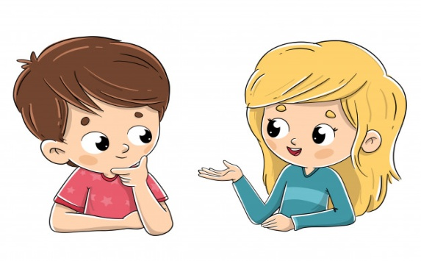

*Слайд6*.Вправа «Мікрофон»

**Які відчуття, спогади викликає у вас літо?**

*Слайд7*.Літо поділяють на три періоди:

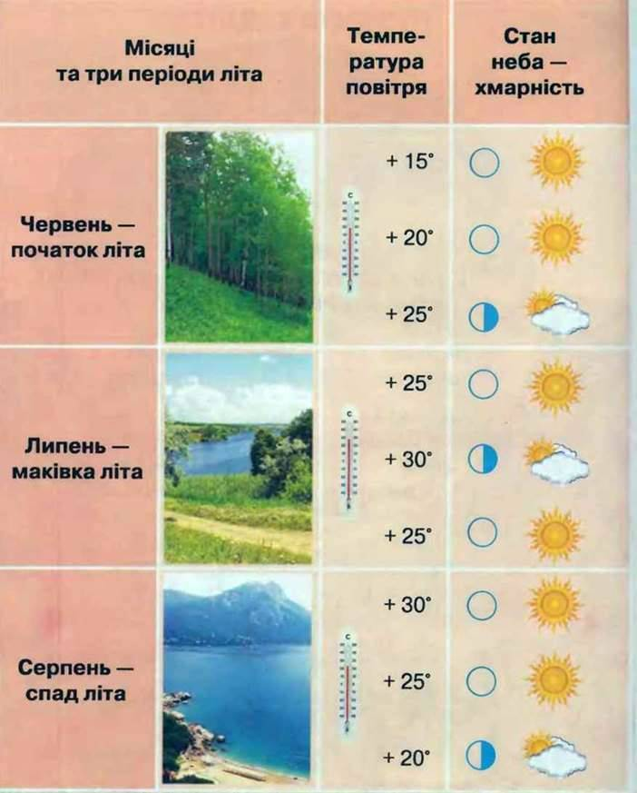





*Слайд8-10*.За допомогою вірша та світлини, досліди як літній місяць дістав свою назву.

**Червень - це черешні,** 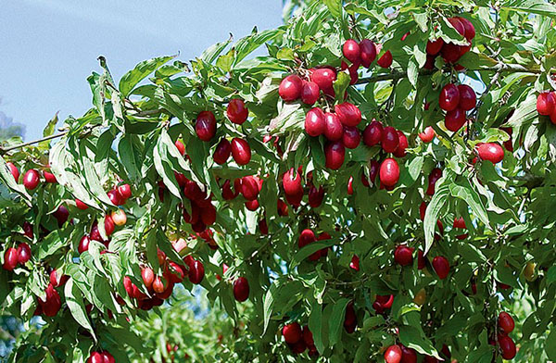

**Стиглі, соковиті.**

**Це червоні вишні,**

**Солодом налиті.**

**- Липа, липа зацвіла! –**

**засурмила всім бджола.**

**- Гей, злітайтеся, подружки.**

**У гайок, на край села.**  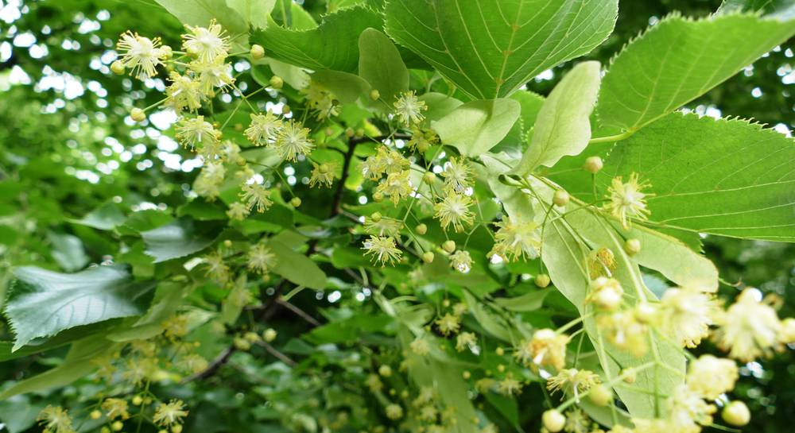

**Там уже не видно віт,**

**А лише пахучий цвіт.**

**Серп знайшла бабуся,**

**І пшениці жала.**

**Як снопи в’язати,** 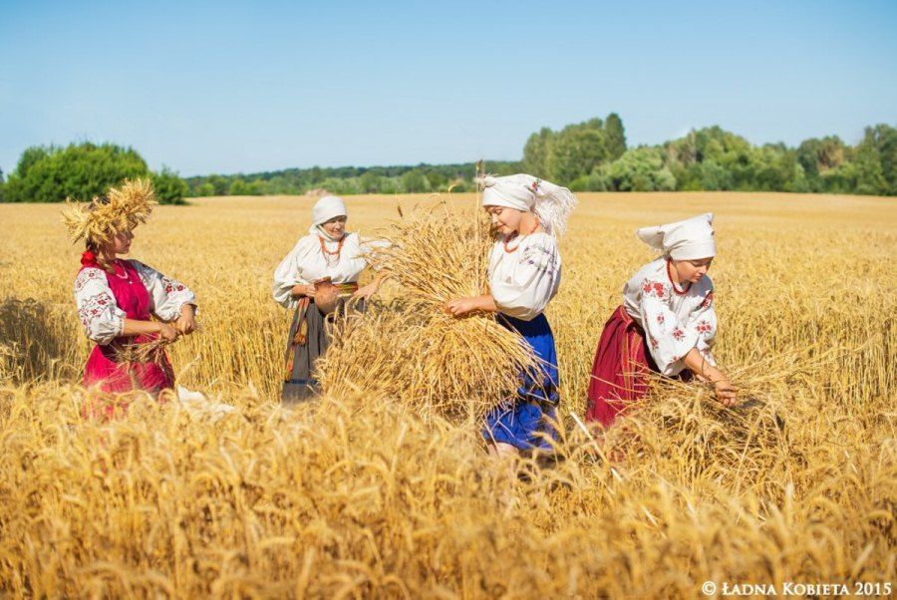

**Дітям показала.**

**Щедрий місяць серпень –**

**Серпиком назвала.**

*Слайд11-12*.Коли починається літо?

*Слайд13*.Назви комах, які оточують нас влітку.

*Слайд14*.Рухлива вправа.

*Слайд15*.Які ознаки літа?

*Слайд16.*За схемою поясни, яке положення сонця влітку.

*Слайд17.*Відгадай загадку.

**Теплий довгий, довгий день,**

**Повна миска черешень,**

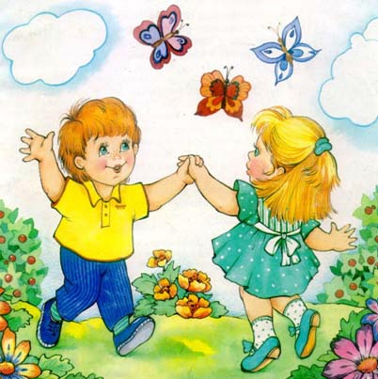

**Достигає жовтий колос,**

**Демонструє коник голос,**

**І суничка дозріває,**

**Тож коли це все буває?**

*Слайд18.*Дай відповідь на запитання.

**Що описав автор у своєму вірші?**

**За якими ознаками ти упізнав літо?**

*Слайд19-21.*Відгадай загадку.

**1.Червона, солодка, ароматна,**

**Росте – низько, до землі близько.**

**2.Зелені сережки на гіллі висіли,**

**На сонечку підсмажились і почервоніли!**

**3.Кавунчики дрібненькі,**

**Смугасті та кисленькі,**

**У колючки вбралися і Кущиком назвалися.**

*Слайд22.*Дай відповідь на запитання.



*Слайд23.* ***Фізкультхвилинка.*** [***https://youtu.be/Lf0YdjKvGHM***](https://youtu.be/Lf0YdjKvGHM)

*Слайд24.*Слово вчителя.

**Пропоную здійснити мандрівку на подвір’я, аби побачити зміни, що сталися в природі.**

**Не забудьте одягти на голову панамки!**

*Слайд25.*За ким, за чим ми можемо спостерігати?

**Які зміни відбулися в житті рослин?**

**У якому місяці зацвітає липа?**

**Коли достигають суниці й чорниці, малина й ожина?**

**Коли в лісах з’являються гриби?**

*Слайд26-28.*Підбиття підсумків після екскурсії.

**Які зміни відбулися в житті тварин?**

**Яких тварин тобі хотілось би побачити влітку?**

**Чи ти знаєш, що додому з лісу не можна забирати ні пташенят, ні**

**звірят?**

**Хто піклується про дитинчат?**

1. **Закріплення вивченого**

*Слайд29.*Робота в зошиті. Перевір себе (с.78-79).

1. **Підсумок.**
2. **Рефлексія.**

*Слайд30*.

***Фотозвіт роботи (зошит-с.78-79) надсилай* *на Вайбер (0971057853), Human або ел. пошту*** [*allayushko123@gmail.com*](mailto:allayushko123@gmail.com)